Sumario

UT3: Instalación de sistemas operativos 2

Apartado 1. Instalación de SO 2

Haiku: 2

Fedora: 4

Apartado 2. Crear usuarios 6

Haiku: 6

Fedora: 7

Apartado 3. Instalación y configuración de una aplicación 8

Haiku: 8

Federa: 13

Reflexión 14

UT3: Instalación de sistemas operativos
En esta práctica vamos a trabajar la instalación de diferentes sistemas operativos, usando VirtualBox. Después de la instalación del sistema operativo necesitaremos extraer información del sistema utilizando comandos y herramientas gráficas.

Apartado 1. Instalación de SO
Los sistemas operativos que vamos a instalar son:
- Haiku OS R1 BETA
- Fedora 41

Para la instalación deberemos descargar la ISO de la página oficial de los sistemas operativos e instalarlas en VirtualBox. Tras descargar la ISO debes documentar cómo podemos hacer la comprobación de una correcta descarga del archivo utilizando CHECKSUM.
Importante: Las versiones tienen que ser las indicadas.
La máquina virtual debe tener conexión a internet y con el sistema operativo de nuestro ordenador.

Haiku:

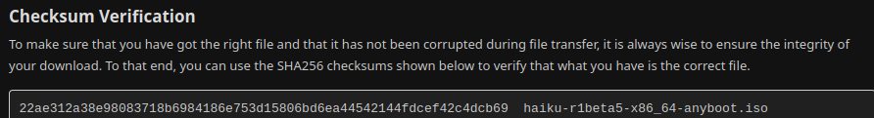
Realicé un checksum (sha256sum “ISO”) para verificar si era el archivo correcto (como se puede observar, si lo era). Luego comencé con la instalación (Utilice la misma configuración en los dos sistemas operativos: 2gb Ram, 2 Núcleos del procesador, 40gb Almacenamiento)
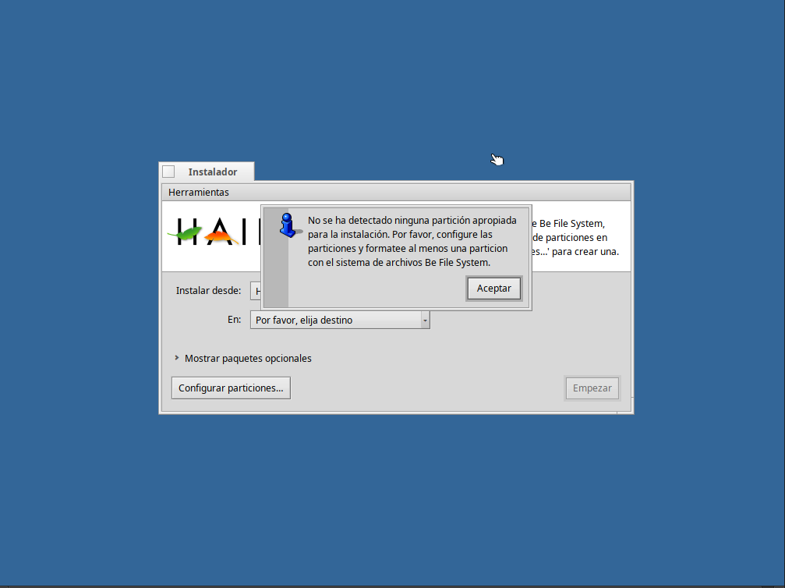

Aquí comenzaron los problemas.

El sistema operativo Haiku utiliza un diferente sistema de archivos que no es común (Be file System o BFS), algunos discos duros no están configurados o formateados con ese sistema. Por lo que para solucionarlo y poder instalar la ISO hay que realizar dos pasos:

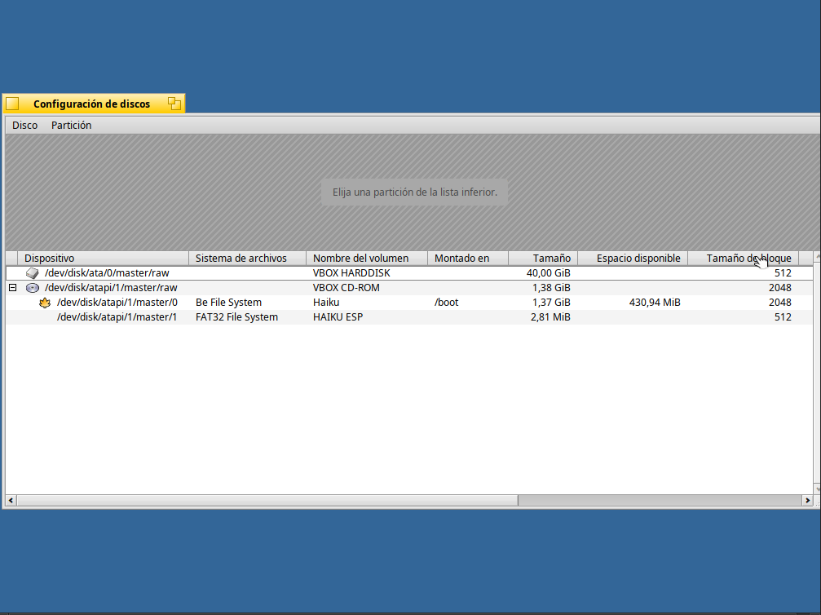

1. Formatear el disco e inicializar un nuevo mapa de particiones nuevo.
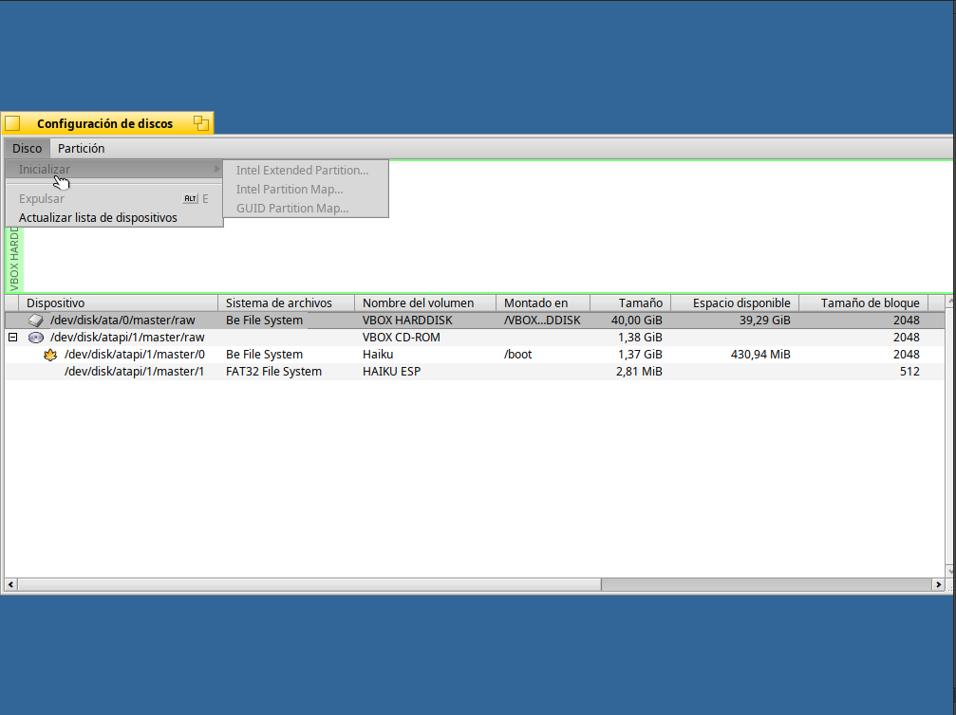

2. Una vez hecho, se crea una partición con el sistema de archivos BFS, y al realizarlo, se permite la instalación y se continua con el proceso.

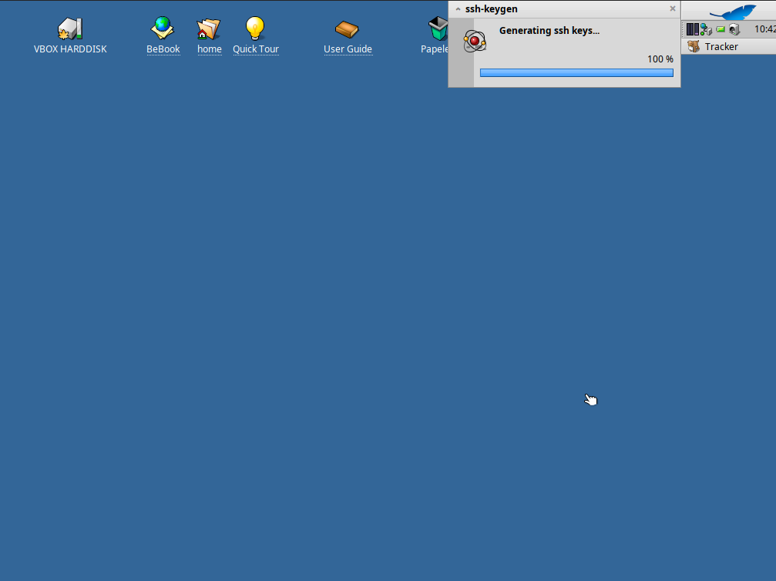

Al continuar, finalmente entramos al entorno gráfico de Haiku y nos permite seguir con la práctica.

Fedora:

Como siempre, realizamos el checksum antes de comenzar la instalación para verificar si el archivo es fiable, de la página oficial.
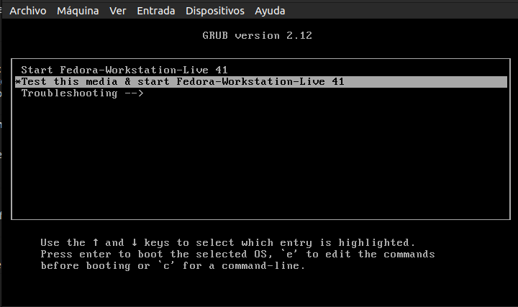

Al iniciar el equipo por primera vez, se ve una interfaz oscura.

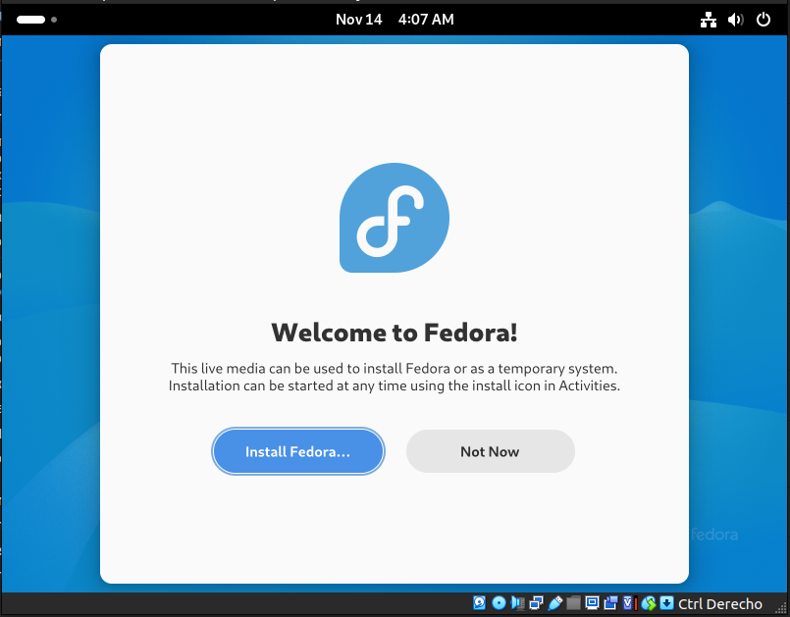

La instalación de Fedora es uno de los más fáciles, ya que tiene una interfaz muy intuitiva y visual.
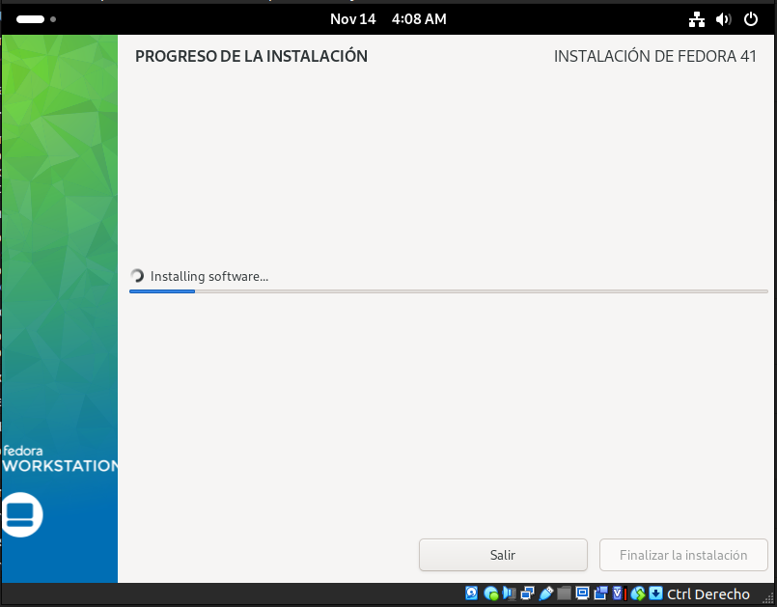

Se deben realizar una serie de configuraciones previas pero simples y luego, comienza con la instalación.

Apartado 2. Crear usuarios
En los dos sistemas operativos vamos a crear 3 usuarios diferentes, con sus directorios propios. Los 3 usuarios serán: informatico, oficina y (“Vuestro nombre”). Para crear estos usuarios utilizaremos comandos por terminal.

Haiku:

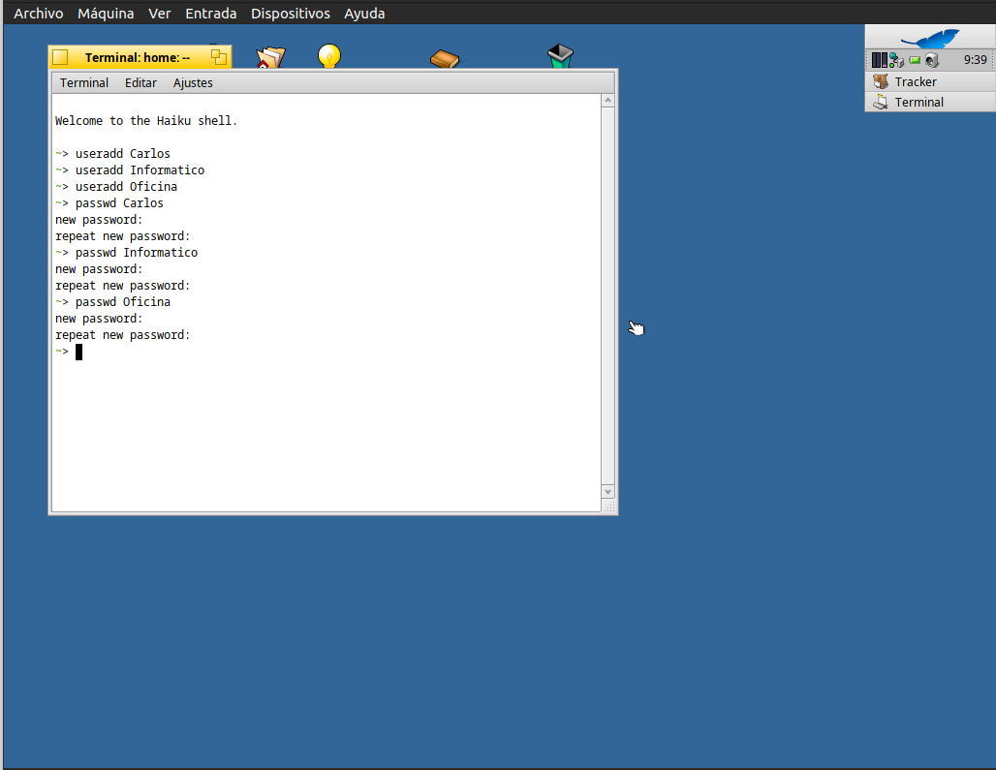

Utilizando comandos derivados de Unix, se pueden crear una serie de usuarios que a primera vista lo parecen, pero tiene un poco de trampa:

useradd “Nombre usuario”

Sin embargo, se le pueden asignar contraseña aunque no sean por así decirlo cuentas independientes:

passwd “Nombre usuario”
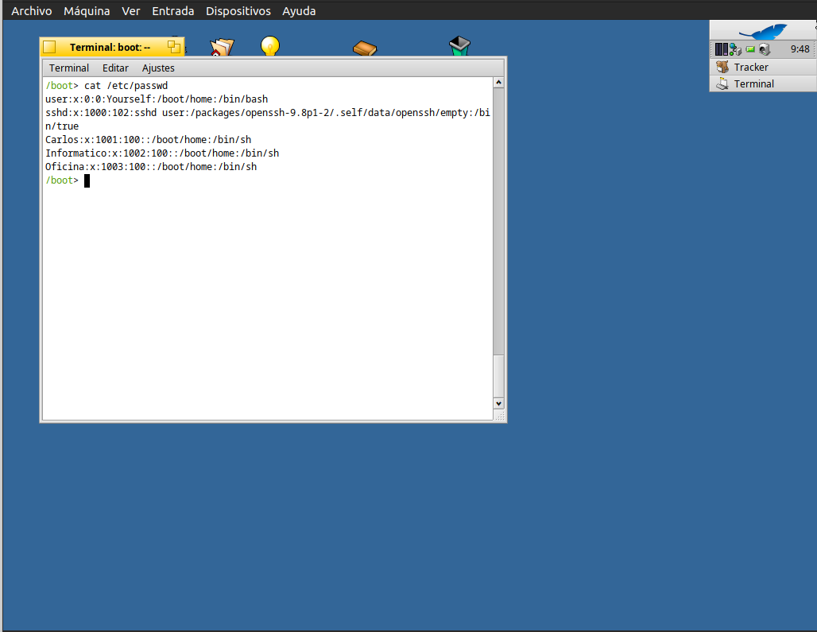

Explicación (Porque se puede utilizar comandos de creación de usuarios si el SO es monousurio):
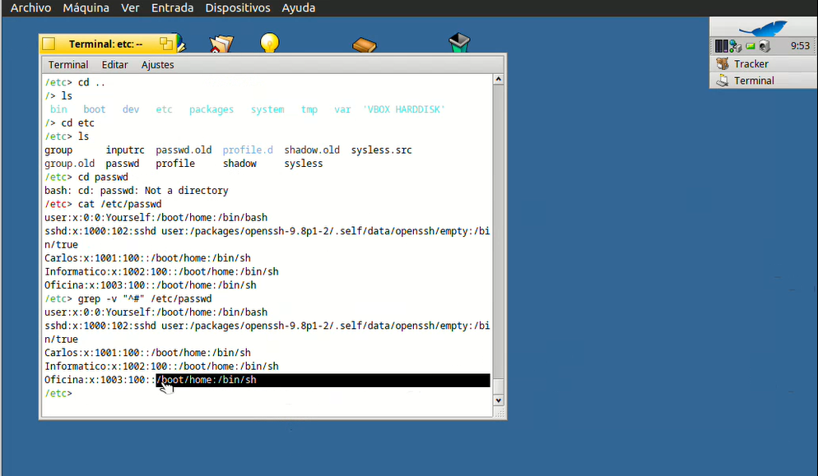
Haiku es un sistema operativo monousuario, por lo que no permite crear ni utilizar varios usuarios reales, sino únicamente trabajar con uno solo. Los usuarios creados mediante el comando “useradd” son simbólicos, pues no generan sesiones independientes ni modifican el comportamiento del sistema. Aunque Haiku incluye utilidades clásicas de Unix para resultar familiar, no implementa seguridad multiusuario: todos los procesos se ejecutan con los mismos privilegios, existe un único entorno de escritorio y un único usuario real. El comando “useradd” únicamente añade entradas en /etc/passwd y /etc/group, pero no crea cuentas activas, solo registra texto plano sin afectar a permisos ni ejecución. Esto puede comprobarse usando cat /etc/passwd. Haiku incorpora comandos de creación de usuarios solo por usar un sistema de comandos POSIX-like (BSD/Linux), pero, al ser un SO monousuario, la creación de usuarios reales es imposible; solo puede simularse mediante carpetas en /home o usando “useradd” sin efecto funcional.

Fedora:
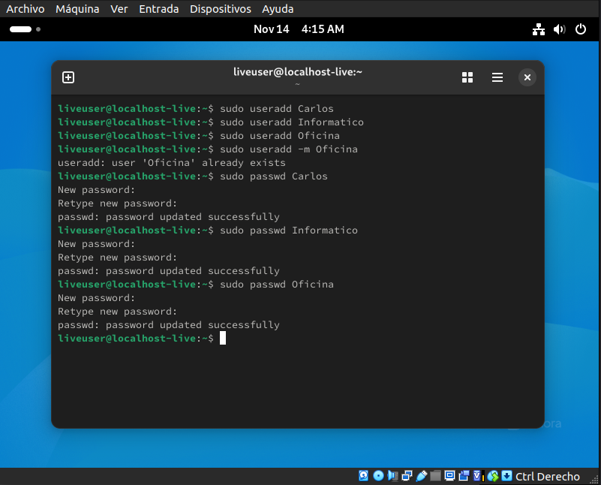

Mediante una serie de comandos, es posible crear usuarios independientes y asignarles contraseña: (el comando sudo permite tener privilegios al utilizar un comando)

sudo useradd “Nombre usuario”

sudo passwd “Nombre usuario”

Para comprobar que si existen estos usuarios se pueden utilizar diversos comandos:

cat /etc/passwd (ver todos los usuarios)

grep usuario /etc/passwd (filtrar un solo usuario)

O simplemente buscar en home si existe una carpeta con el nombre de usuario.
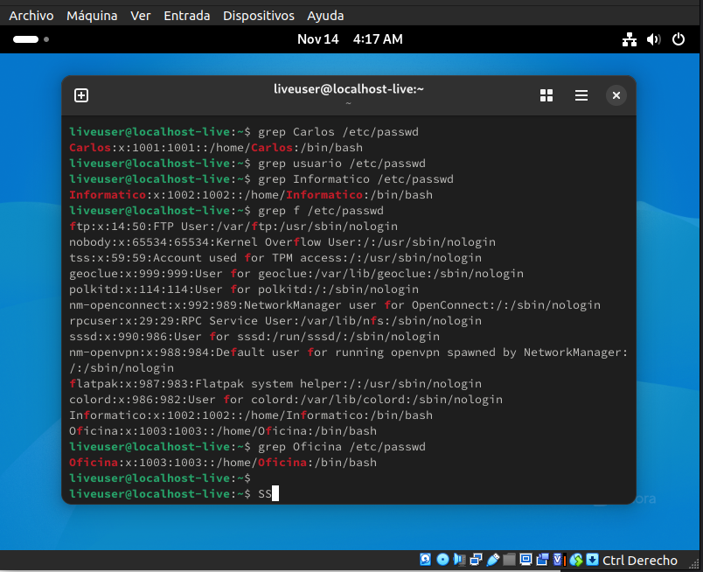

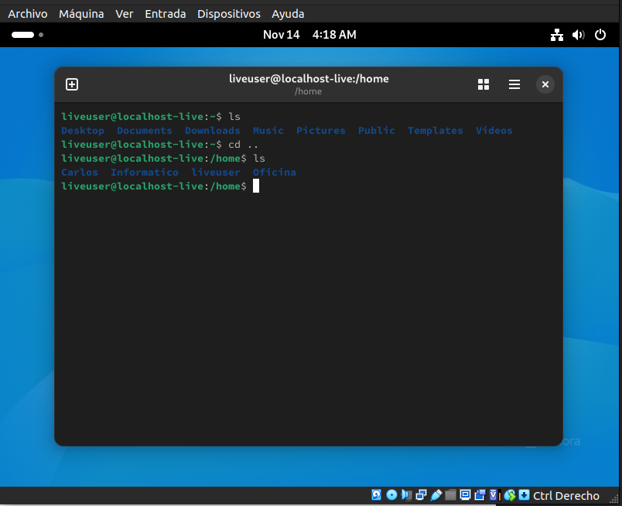

Apartado 3. Instalación y configuración de una aplicación
Instalación de cualquier paquete mediante terminal. Detallar instalación, comprobación y desinstalación de un paquete.

Haiku:
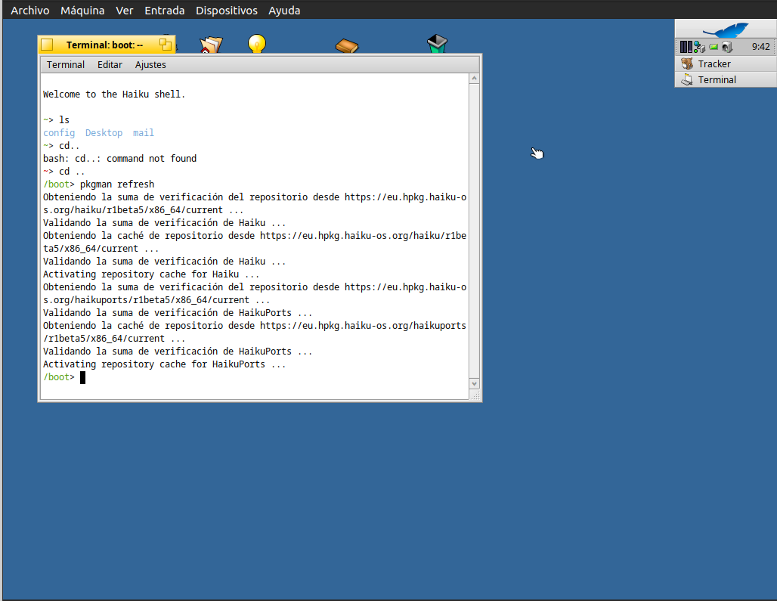

Primeramente, realizamos una actualización de repositorios mediante el comando:

pkgman refresh

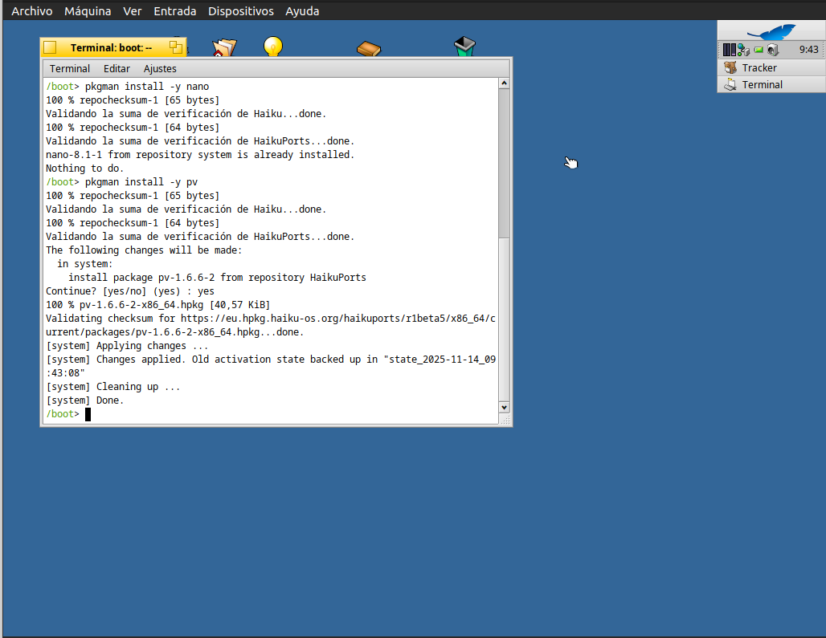

Seguidamente, comenzamos con la instalación de un archivo pv, para ello existen dos maneras:

pkgman install -y “Nombre paquete” (Instala el paquete en segundo plano, sin preguntar ni ser interactivo)

pkgman install “Nombre paquete”

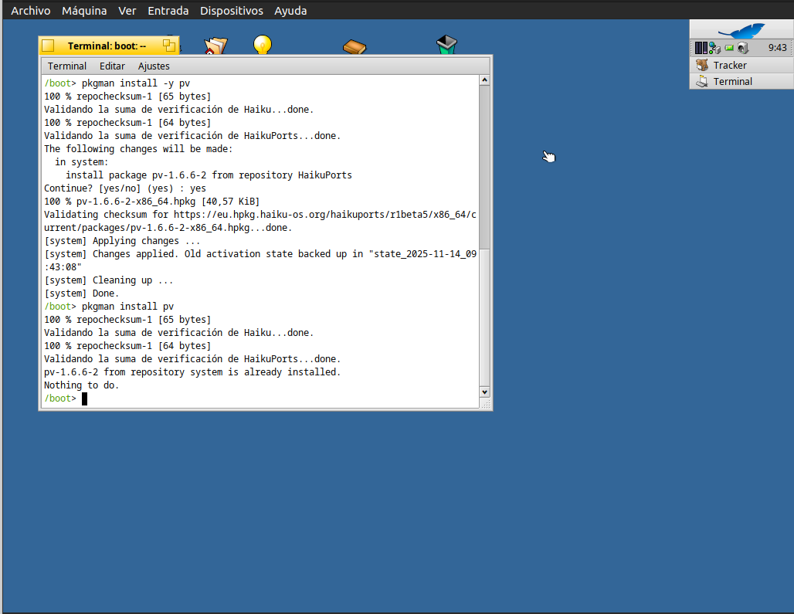

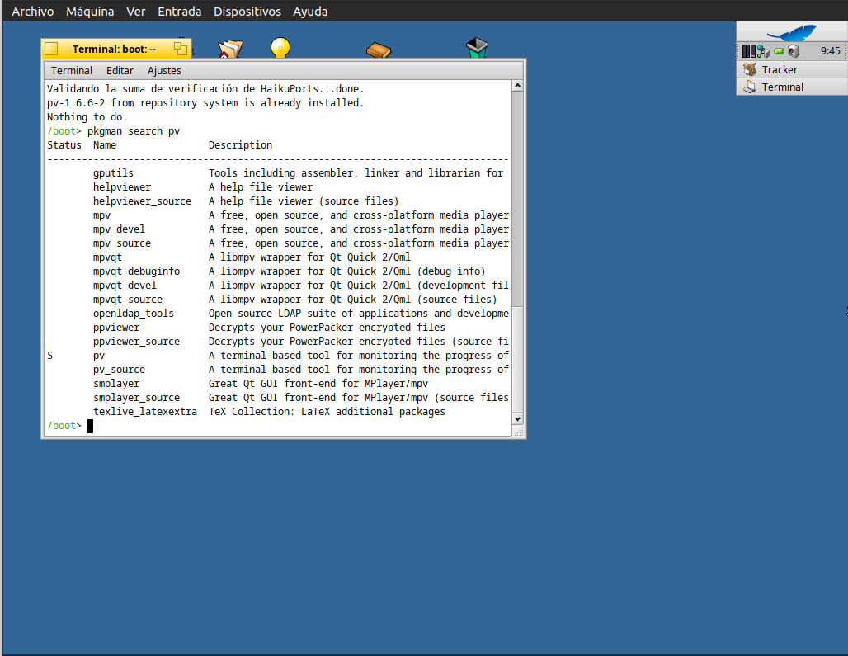

Luego, verificamos que el paquete esta instalado:

pkgman search “Nombre del paquete” (También se puede utilizar con info → search para ver más información a detalle).

pkgman list | grep “Nombre del paquete” (Ver el listado de paquetes instalados)

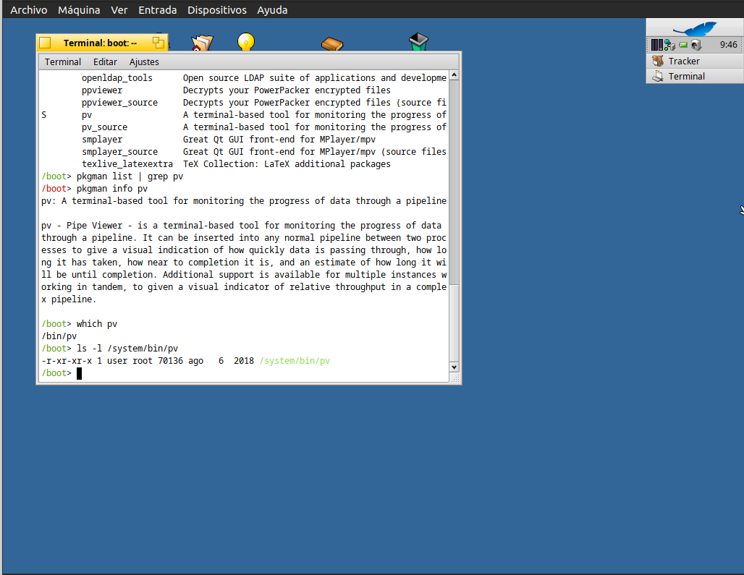

Otros comandos que permiten verificar la existencia de un paquete son:

ls -l /system/bin/”Nombre del paquete” (Permite ver el archivo en binario)

“Nombre del paquete” –version (En algunos paquetes, permite ver su versión)

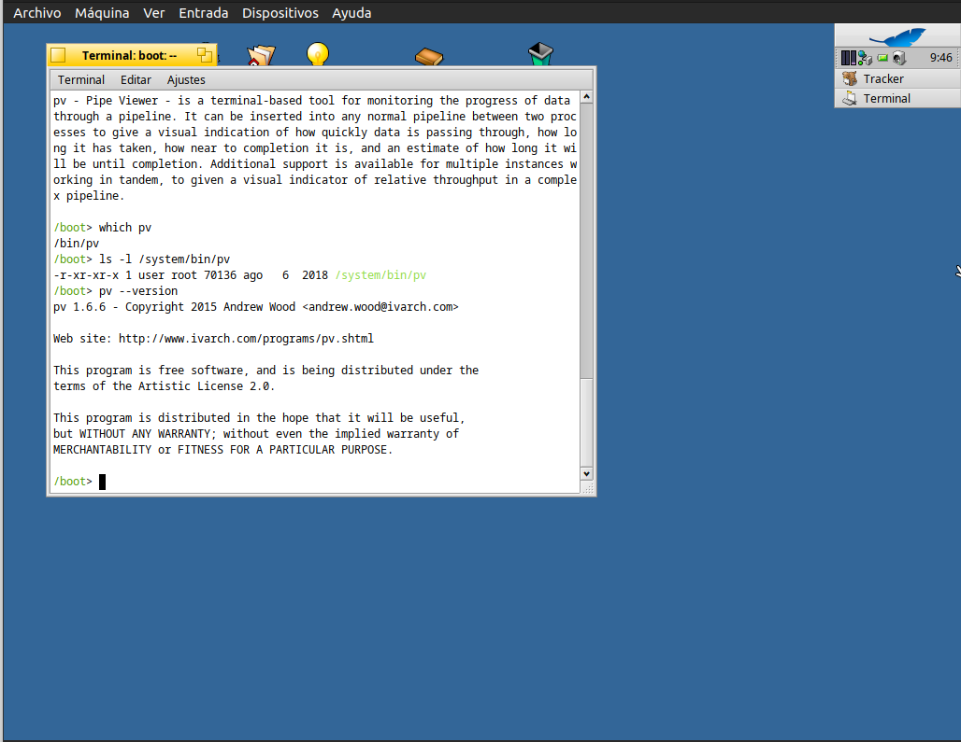

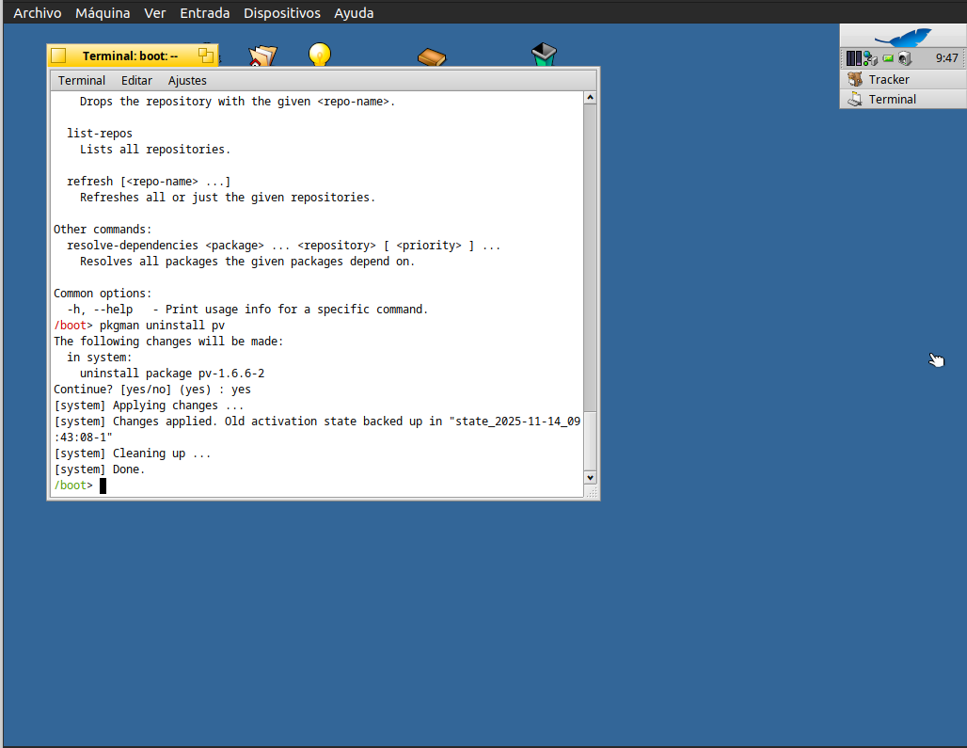

Finalmente, desistalamos el paquete y verificamos que ya no existe con los mismo comandos dentro de nuestro equipo:

pkgman uninstall “Nombre paquete”

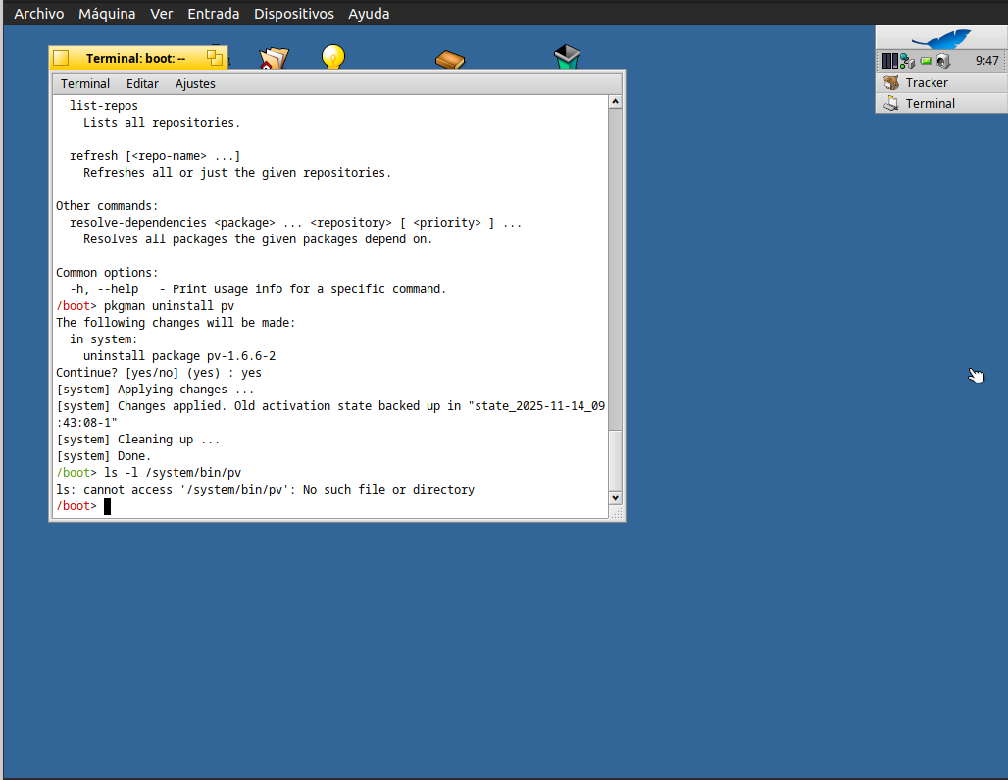

Federa:
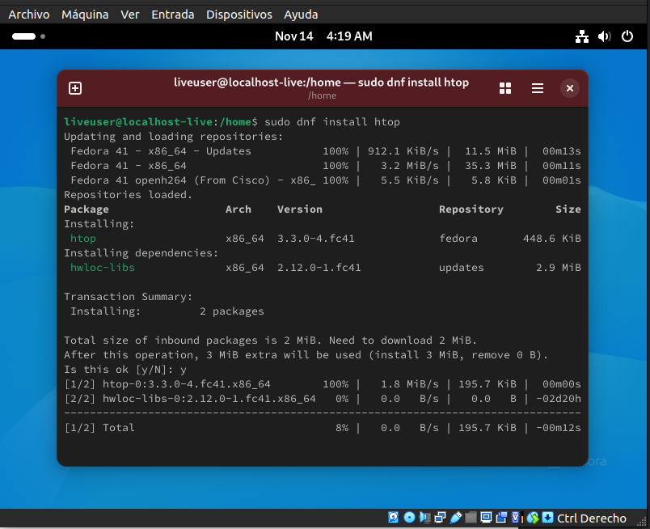

Realizamos una instalación del paquete htop con el siguiente comando y verificamos que si el paquete a sido instalado:

sudo dnf install “Nombre del paquete” (utilizamos dnf por el gestor de paquetes oficial, puesto que anteriormente se utilizaba otro gestor (yum) )

dnf list installed | grep “Nombre del paquete” (permite mostrar la lista de todos los paquetes instalados y lo filtramos con grep)

rpm -q “Nombre del paquete” (Busca directamente en la base de datos RPM si el paquete esta instalado)
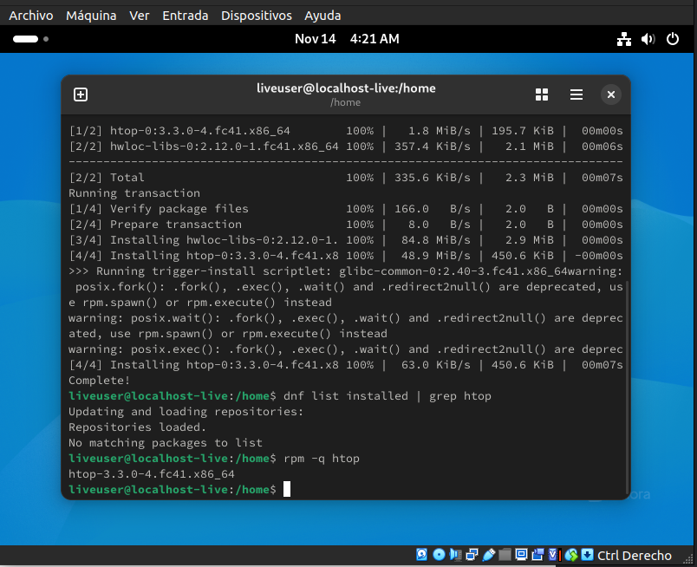

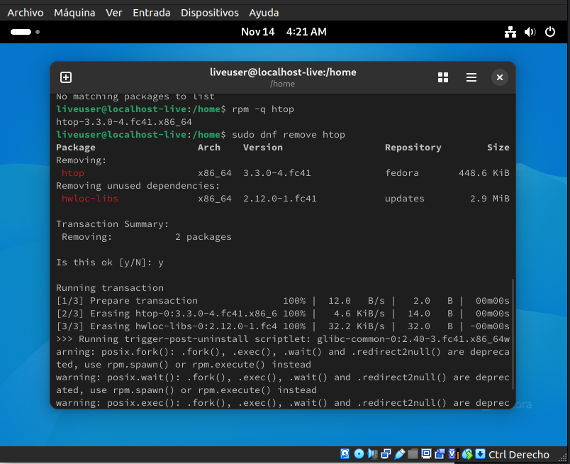

Finalmente, eliminamos el paquete con sudo dnf remove “Nombre del paquete”.

Reflexión:
En esta práctica, trabajar con Haiku y Fedora me permitió seguir ampliando mis conocimientos sobre distintos sistemas operativos, cada uno on sus particularidades y formas de gestión. En el caso de Haiku, aunque su interfaz gráfica facilita gran parte del proceso, encontré ciertos comandos y herramientas que difieren bastante de los entornos más comunes, por lo que fue necesario investigar algunas instrucciones básicas para realizar correctamente las tareas solicitadas. Aun así, resultó interesante descubrir un sistema menos conocido y comprender su estructura interna, lo cual considero útil para desarrollar una visión más amplia del ecosistema de sistemas operativos.
Por otro lado, Fedora presentó menos complicaciones gracias a su mayor soporte y documentación. Su entorno gráfico y la simplicidad del sistema facilitaron gran parte de la práctica. En retrospectiva, trabajar con ambos sistemas fue una experiencia enriquecedora que contribuyó significativamente a mi aprendizaje, permitiéndome enfrentar nuevas situaciones y resolver problemas de manera más autónoma. Aunque Haiku puede no ser el sistema más adecuado para ciertas actividades debido a sus limitaciones, considero que la práctica fue desafiante y muy retroalimentaria, ampliando mis habilidades para manejar diversos entornos.

